评价试题

课时题目：7-2-2细胞的分裂和分化

1. 生物体能够由小长大的主要原因是（ ）
A. 细胞分裂和生长 B. 细胞数目增多 C. 细胞体积不断增大 D. 营养状况好坏

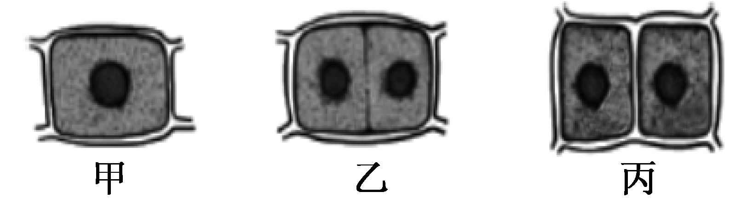
2. 下列是有关细胞分裂的叙述，其中错误的是（ ）

A. 植物细胞分裂的过程是甲→丙→乙
B. 新细胞中遗传物质的数量与亲代细胞相同
C. 动物细胞分裂时不会形成新的细胞壁
D. 幼苗长成大树过程中进行该生命活动

3. 骨髓中的造血干细胞能产生多种结构功能各异的血细胞，这一过程即为（ ）
A. 细胞生长 B. 细胞分化 C. 细胞成熟 D. 遗传物质改变

4. 葡萄的表皮细胞和果肉细胞，在形态、结构和功能上有差异，这是由于什么造成的（ ）
A. 细胞分裂 B. 细胞生长 C. 细胞分化 D. 细胞衰老

5. 组织形成过程中起主要作用的是（ ）
A. 细胞伸长 B. 细胞生长 C. 细胞分裂 D. 细胞分化

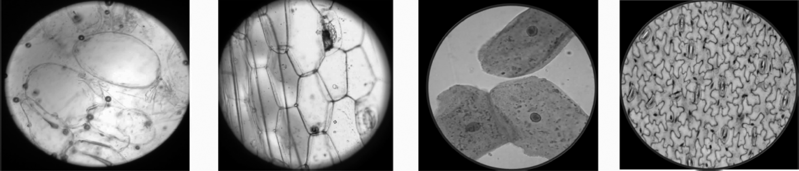
6.（2019.丰台一模）下列视野中，属于番茄营养组织的是（ ）
A. B. C. D.

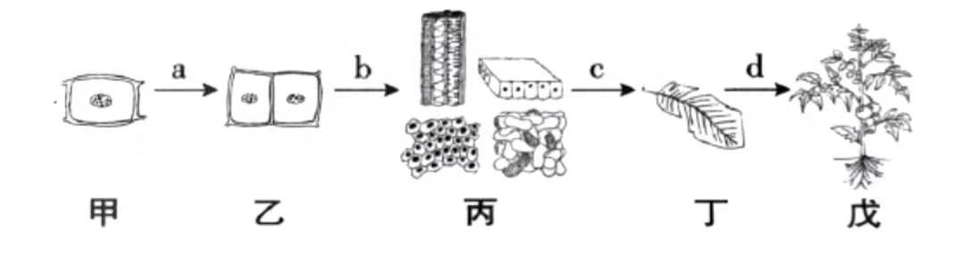
7.（2019.顺义一模）如图表示细胞不同的生理活动，下列表述不正确的是（ ）

A. a过程表示细胞分裂
B. a过程表示产生的新细胞染色体数目加倍
C. b过程表示细胞分化形成了不同组织
D. ab过程表示植物的生理活动
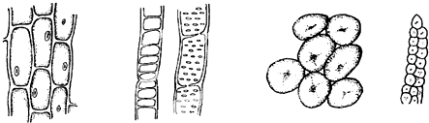
8. 以下四种植物组织中可以储存大量营养物质的是（ ）
A. B. C. D.

9.（2018.北京燕山中考）我们食用的番茄是多种组织构成的器官。番茄用水烫过后可以撕下一层薄薄的表皮，与这层表皮属于同一组织的是（ ）
A. 西瓜瓤 B. 叶片的下表皮 C. 叶脉 D. 口腔上皮

10.（2020.柳州区期中）有胃病的人会出现胃疼。胃痉挛，甚至胃出血等症状，这说明胃可能含有哪几种组织（ ）
A. 神经组织 B. 肌肉组织 C. 结缔组织 D. 以上都有

